Bài tập
Câu 1: Ngoài các khu vực chính, trong nhà còn có những khu vực nào?
Câu 2: Trong nhà ở, một vài khu vực có thể được bố trí chung một vị trí. Em hãy chỉ ra các khu vực có thể bố trí với nhau trong khu vực sau: nơi thờ cũng, nơi học tập, nơi tiếp khách, nơi ngủ nghỉ, nơi nấu ăn, nơi tắm giặt, nơi chăn nuôi, nơi ăn uống, nơi phơi quần áo.
Câu 3: Em hãy cho biết tên kiến trúc nhà ở mỗi hình dưới đây:
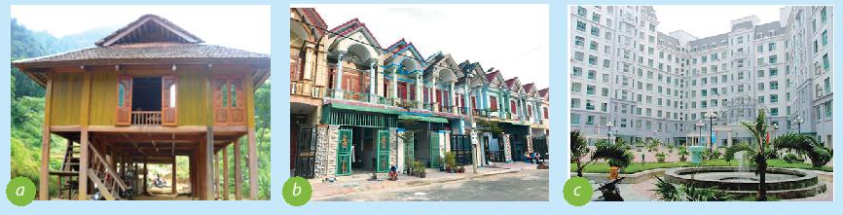
Câu 4: Trong các kiến trúc đặc trưng nhà ở của Việt Nam, theo em kiểu kiến trúc nào nên xây dựng bằng vật liệu bê tông cốt thép?
Câu 5: Em hãy quan sát các ngôi nhà dưới đây và cho biết ngôi nhà nào có kết cấu vững chắc nhất?
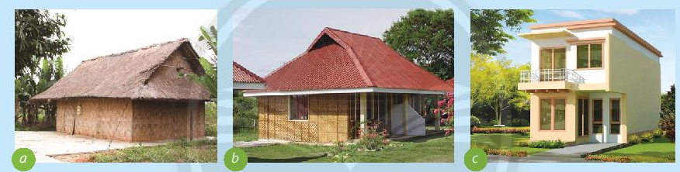
Câu 6: Em hãy cho biết nhưng ngôi nhà trong hình dưới đây đang thực hiện bước nào trong quy trình xây dựng:
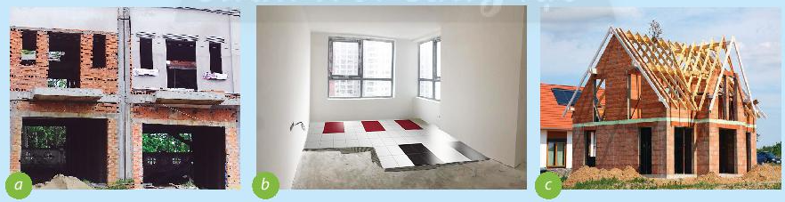
- HS tiếp nhận nhiệm vụ, trả lời câu hỏi:
Câu 1: Ngoài các khu vực chính, trong nhà ở còn có những khu vực như phòng tập thể dục, phòng tranh, phòng xem phim riêng giải trí, phòng cho khách, phòng đọc sách, phòng thay đồ...
Câu 2: Các khu vực có thể bố trí chung
- Nơi nấu ăn - nơi ăn uống
- Nơi ngủ nghỉ - nơi học tập
- Nơi thờ cúng - nơi tiếp khách
- Nơi tắm giặt - nơi phơi quần áo
- Nơi chăn nuôi - nơi vệ sinh
Câu 3: Tên kiến trúc nhà ở trong hình:
- nhà sàn
- nhà liền kề
- nhà chung cư
Câu 4. Kiểu kiến trúc nhà nên xây đựng bằng bê tông cốt thép: nhà liên kế, nhà chung cư, nhà biệt thự,...
Câu 5. Ngôi nhà nào có kết câu vững chắc nhất:
Hình c. nhà 2 tầng có kết câu vững chắc nhất vì cột nhà, sàn nhà được xây băng bê tông, tường xây gạch.
Câu 6. Các ngôi nhà đang thực hiện theo các bước của quy trình xây dựng nhà:
  - Bước hoàn thiện (tô tường),
  - Bước hoàn thiện (lát nền);
  - Bước thi công (thi công phần mái hay lợp mái).

